امتحان علوم
- جمهور الهدف: الصف الرابع.
- محتوى الإمتحان: يشمل الإمتحان عدة أسئلة من مستويات تفكير مختلفة، يبدأ الإمتحان بأسئلة تمهيدية سهلة الحل ومن ثم تتدرج المستويات مع التقدم في الأسئلة، يوجد أسئلة تفحص مد الفهم لدى الطالب ويوجد أسئلة تتطلب إبداء أراء ومنها ما تتطلب التحليل.
وكذلك يتنوع الامتحان بطريقة عرض الأسئلة مثل: أكمل جمل وإحاطة دائرة وأسئلة مفتوحة ورسوم تخطيطية.
- التعليمات: على كل طالب أن يقوم بحل جميع الأسئلة، ولكن في نهاية الإمتحان يوجد هنالك سؤال إضافي من يقوم بالإجابة عليه يحصل على 5 علاممات. (السؤال الإضافي غير إجباري)
- المدة الزمنية المخصصة لحل الإمتحان 45 دقيقة.

- أكمل الجمل الأتية: (7 علامات)
- تقسم المواد حسب حالتها إلى _______ ، ________ و_________.
- صفة ________ مشتركة بين المواد في الحالة الصلبة.
- لا يمكن بناء بيوت من مواد سائلة بسبب صفة ________.
- المواد الغازية غير ثابتة بل _______ في كل مكان في الغرفة.
- تختلف المواد السائلة عن المواد الغازية بأنها ________وشكلها ______
- مكعبات الثلج في الثلاجة عبارة عن _______في حالة الصلابة في بيئة_______
- بدون ________ لا تستطيع الكائنات الحية ان تعيش على سطح اليابسة

- اكتب من انا: (10 علامات)
- احافظ على شكل ثابت انا في حالة ___________
- انتشر في كل انحاء الوعاء الذي اتواجد فيه _______
- شكلي يتغير عند نقلي من وعاء الى وعاء انا في حالة ______ وحالة____
- موجودة في ثلاث حالات في البيئة انا مادة __________

- ضع دائرة حول الجواب الصحيح
- ما هي الجملة الصحيحة: (5 علامات)
- السوائل تجري ولها شكل متغير
ب_المواد الصلبة لها شكل ثابت وهي تجري
ج_ المواد الغازية تجري ولها شكل ثابت

2- ما هي صفات المواد الصلبة؟ (5 علامات)
- بعض المواد الصلبة تجري وبعضها له شكل ثابت
ب- جميع المواد الصلبة تأخذ شكل الوعاء الذي تتواجد فيه
ج- المواد الصلبة لا تجري وشكلها يبقى ثابت

3- في أي الحالات يمكن ان يظهر الماء في الطبيعة؟ (5علامات)
أ- سائل فقط
ب- صلب وسائل فقط
ج- سائل, صلب وغاز
4- اشر الى الجملة الصحيحة: (5 علامات)
أ- توجد في اجسام الكائنات الحية كمية قليلة من الماء
ب- توجد في اجسام الكائنات الحية كمية كبيرة من الماء
ج- توجد في النباتات فقط كمية قليلة من الماء

- أي صفة تبقى ثابتة في المواد الصلبة وتتغير في السوائل والغازات؟ 5( علامات)
_____________________________________________________.

- أكتب بكلماتك كيف يمكننا إستغلال صفات المواد؟ وكيف نستغلها. (5 علامات)
___________________________________________________________________________________________________________
- يقول الباحثون في دولة إسرائيل بأن المياه المتواجدة في هذه الدولة أخذه في النقصان، ولكننا نعلم بأن المياه تتجدد في دورة تسمى دورة المياه في الطبيعة. عدد ثلاثة أسباب لنقص المياه في إسرائيل؟ (5 علامات)
- ______________________________________________
- ______________________________________________
- ______________________________________________
- عند نقل غاز الطبخ إلى البيوت يتم حفظه في بالونات وأنابيب صلبة. إشرح سبب تنقل المواد الغازية بهذه الصورة؟ (13 علامة)
____________________________________________________________________________________________________________
- يدعي أحمد أن المياه في الطبيعة لا تنقص بسبب كثرتها في باطن الأرض، فكلما تبخرت تخرج مياه جديدة من باطن الارض. ما رأيك بإدعاء أحمد؟ هل توافق معه؟ علل. (10 علامة)
__________________________________________________________________________________________________________________________________________________________________

- تأتي المياه من الجداول والبحيرات والمياه الجوفية وتسقط على شكل رواسب أيضاً هذه جميعها مصادر للمياه. حسب رأيك إذا أختل توازن الكون ولم تشرق الشمس لمدة أسبوع هل ستستمر دورة المياه في الطبيعة؟ علل. (10 علامة)
__________________________________________________________________________________________________________________________________________________________________

أكمل الناقص في الرسم التخطيطي لدورة المياه في الطبيعة: (15 علامة)
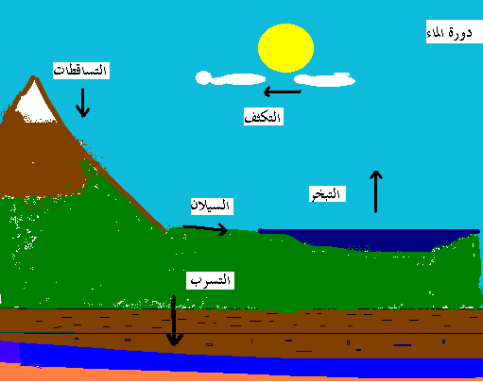

- سؤال إضافي
أكمل الرسم التخطيطي الأتي: (5 علامات)

إنصهار

ماء
(سائل)
ماء
(سائل)

بالنجاح
يقين ريان

